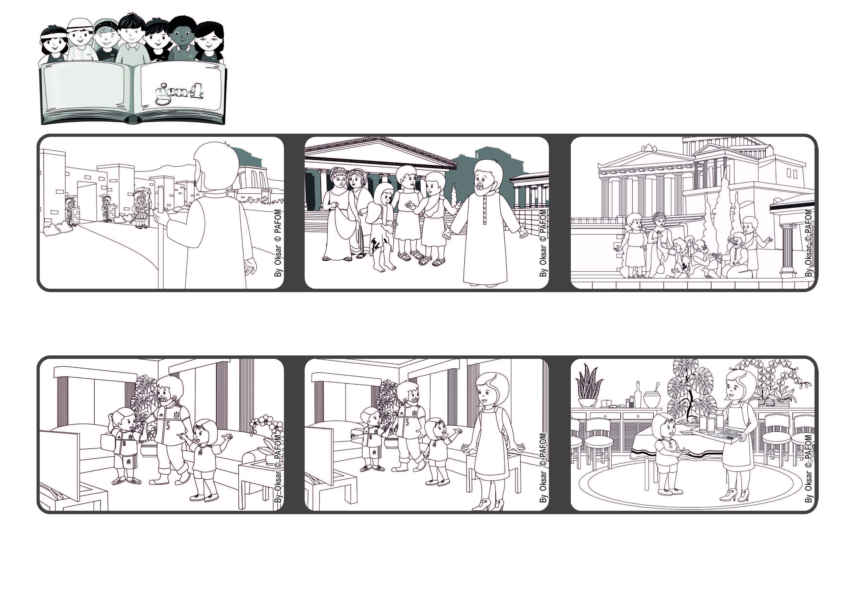

**« Libre à l'égard de tous, je me suis fait le serviteur de tous,**

**afin de gagner le plus grand nombre ! » (1Cor 9,19).**

**Libres d'aimer**



**Septembre 2022**

**Parole de Vie**

**Je voulais regarder le match, mais j'ai pensé : « Dans maman aussi, il y a Jésus à aimer ! » Je me suis levée et je suis allée à la cuisine pour mettre la table. J'ai rendu maman heureuse et en plus notre équipe a gagné 4-0 !!!**

**Expérience de Cecilia de la ville de Madrid en Espagne : Un soir, avec mon papa et mon frère, on regardait un match de foot à la télévision.**

**Maman est entrée et elle a dit : «Personne ne pense à moi ; je rentre fatiguée du travail et je dois préparer le dîner. Qui va m'aider à mettre la table ? »**

**C'est pourquoi il dit que, tout en étant libre vis-à-vis de tous, il fait attention à se mettre au service de ceux qui en ont besoin.**

**L'apôtre Paul entreprend de longs voyages pour faire connaître l'amour de Jésus à de nombreuses personnes. C'est au cours de l'un de ces voyages qu'il arrive en Grèce, dans la ville de Corinthe.**

**Il voit que certains disciples, devenus chrétiens il y a peu de temps, ne savent pas comment se comporter. Pour Paul, le plus important est d'aimer toujours tout le monde, surtout les plus faibles.**

**"© PAFOM, Dessins et texte sous la direction du Centre Gen4”**

**Les gen4 sont les enfants du Mouvement des Focolari dont Chiara Lubich est la fondatrice.**